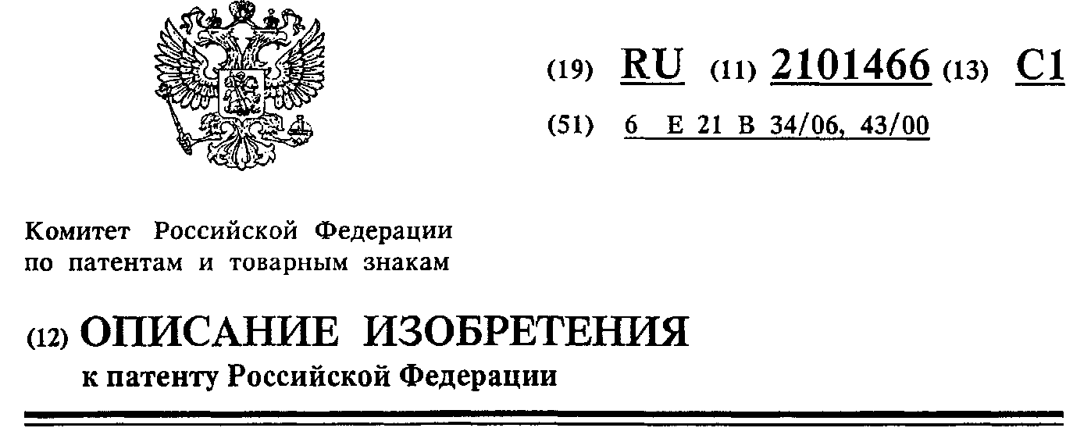

(21) 95116988/03 (22) 05.10.95
(46) 10.01.98 Бюл. № 1
(72) Шарифов М.З., Анатоллы Ф.Н., Леонов В.А.
(71) (73) Шарифов Махир Зафар
(56) 1. SU, авторское свидетельство, 1714091, кл. Е 21 В 34/06, 1992. 2. RU, патент, 2029073, кл. Е 21 В 43/00, 1995.
(54) КЛАПАН ШАРИФОВА
(57) Назначение: изобретение относится к технике нефтегазодобычи. Сущность изобретения: клапан включает корпус с пропускными каналами, внутри которого размещен один или два противоположных запорных органа в виде пары затвор - седло, шток/и/, фиксатор/ы/ хода затвора/ов/, узел зарядки, подвижный разобщитель, установленные на
корпусе уплотнительные элементы и фиксатор клапана в трубе. Подвижный разобщитель выполнен в виде телескопической пары полый цилиндр - полый шток. Полый цилиндр и шток размещены в корпусе свободно или один из них жестко связан с корпусом. Либо полый шток имеет один или несколько рядов уплотнительных элементов снаружи, либо полый цилиндр внутри. Между двумя уплотнительными элементами полого штока или полого цилиндра имеется одна или несколько герметичных полостей для буферной жидкости и/или/ полый цилиндр заполнен частично жидкостью. Кроме того, в корпусе имеется ограничитель/ли/ хода полого цилиндра или/и/ полого штока. 6 з.п. ф-лы, 4 ил.

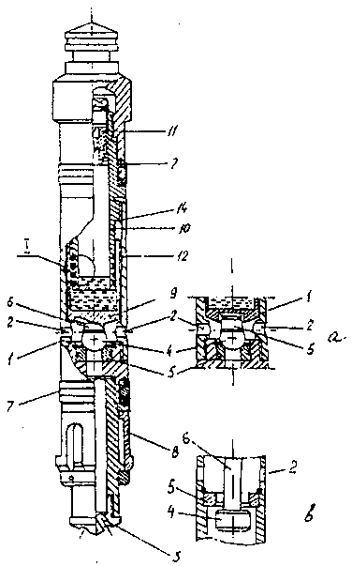

Фигура 1

Изобретение относится к технике нефтегазодобычи и может быть применено для освоения, эксплуатации и/или регулирования- стабилизации режимов работы скважин.
Известен клапан [], включающий полый корпус с входными и выходными каналами и поперечной перегородкой с осевым отверстием, шток, размещенный в осевом отверстии поперечной перегородки, жестко связанный своим нижним концом с затвором, седло и узел зарядки в корпусе, при этом камера, образованная над перегородкой, выполнена герметично и заполнена сжатым газом, а в верхней части штока выполнено глухое осевое отверстие, причем площадь поперечного сечения штока меньше площади поперечного сечения затвора, кроме того, в поперечной перегородке выполнена полсть для буферной жидкости. Этот клапан имеет низкую надежность и неприемлем для двух противоположных запорных органов.
Также известен клапан [], включающий полый корпус с пропускными каналами, внутри которого размещены подвижный разобщитель в виде сильфона, узел зарядки и один или два противоположно расположенных запорных органа, каждый из которых выполнен в виде пары затвор - седло, затвор которого соединен жестко со штоком, а на корпусе установлены уплотнительные элементы и фиксатор клапана в кожухе.
Технология изготовления этого клапана является сложной и дорогостоящей из-за сильфонного узла, а также в ряде случаев имеют низкий срок службы из-за возможности нарушения герметичности запорного органа, поскольку затвор жестко связан с подвижным разобщителем.
Целью изобретения является повышение надежности и эффективности работы клапана при одновременном упрощении его конструкции.
Для достижения цели разобщитель выполнен в виде телескопической пары полый цилиндр - полый шток с ограничителями хода полого цилиндра и/или полого штока, и снабжен одним или несколькими рядами уплотнительных элементов, расположенных на внутренней поверхности полого цилиндра или на внешней поверхности полого штока, причем полый цилиндр и полый шток размещены свободно или полый шток жестко связан с корпусом, между уплотнительными элементами расположены одна или несколько герметичных полостей для буферной жидкости и/или полый цилиндр заполнен частично жидкостью, а в полом штоке установлен узел зарядки. Это решение позволяет исключить дорогостоящий сильфонный элемент из клапана, упрощает его конструкцию, а также повышает надежность и эффективность его работы.
Диаметры затворов и седел запорных органов могут быть равны между собой для обеспечения одновременного открытия затворов и повышения эффективности работы клапана.
Подвижный разобщитель и каждый шток, или каждый затвор и каждый шток могут быть свободно или шарнирно связаны между собой для повышения герметичности запорного органа.
Внутренний диаметр полого цилиндра может быть меньше или равен наружному посадочному диаметру затвора в седле, площадь проходного сечения пропускных каналов над нижним седлом или/и пол верхним седлом меньше, чем пропускные сечения нижнего седла и каналов в нижней части корпуса или/и верхнего седла и каналов в верхней части корпуса, что позволяет использовать клапан в качестве устьевого или скважинного регулятора давления среды.
Каждый ограничитель хода полого цилиндра и/или полого штока выполнен в виде бурта или штифта, или винта. На полом штоке могут быть выполнены продольные несквозные пазы, над которыми в корпусе установлены винты. Каждое седло может фиксироваться в корпусе штифтами.
На фигурах (Error: Reference source not found и ) приведены соответственно одно- или двухзапорный клапаны; на фигуре (Фигура 3)- узел I, a’’’, b’’’ на фигуре (Error: Reference source not found); на фигуре (Фигура 4) -узел II на фигуре ()
Клапан включает корпус 1 с пропускными каналами 2 и 3, внутри которого размещены один или два противоположных запорных органа в виде пары затвор 4 -седло 5, при этом каждый затвор 4 связан с соответствующим штоком 6. Затвор 4 может быть выполнен в виде шара, поршня, гильзы, конуса или клина над или под седлом 5. На корпусе 1 установлены уплотнительные элементы 7 и фиксатор 8 для герметичной установки в кожухе или скважинной камере и фиксации клапана. В корпусе 1 размещен подвижный разобщитель в виде телескопической пары полый цилиндр 9 - полый шток 10, один их них 9 выполнен с глухим дном, причем полый цилиндр 9 и шток 10 размещены в корпусе свободно () или один из них 10 жестко связан с корпусом 1. В штоке 10 установлен узел зарядки 11. Либо полый шток 10 имеет один или несколько рядов уплотнительных эле-
ментов 12 снаружи, либо полый цилиндр - внутри, между уплотнительными элементами 12 полого штока 10 или полого цилиндра 9 имеется одна или несколько герметичных полостей с буферной жидкостью 13 и/или полый цилиндр 9 заполнен частично жидкостью для повышения герметичности разобщения телескопической пары полый цилиндр 9 - шток 10. Кроме того, в корпусе 1 имеется один или два ограничителя хода 14 полого цилиндра 9 или/и полого штока 10 в виде бурта, или штифта, или винта. В корпусе 1 могут быть установлены один или два фиксатора 15 хода полого цилиндра 9 и/или штока 10, т.е. хода каждого затвора 4 для обеспечения дискретного открытия и закрытия клапана. Диаметры затворов 4 и седел 5 запорных органов могут быть равны между собой. Кроме того, подвижный разобщитель 9 и каждый шток 6, или каждый затвор 4 и каждый шток 6 свободно или шарнирно связаны между собой.
Внутренний диаметр полого цилиндра 9 может быть меньше и равен наружному посадочному диаметру затвора 4 в седле 5, а площадь проходного сечения пропускных каналов 2 над нижним седлом 5 или/и под верхним седлом 5 меньше, чем пропускные сечения каналов 3 в нижней или/и верхней частях корпуса 1, также меньше площади пропускного сечения каждого седла 5.
На полом штоке 10 выполнены продольные несквозные пазы, над которыми в корпусе 1 установлены стопоры в виде винтов 14. Также каждое седло 5
может фиксироваться в корпусе 1 стопорными штифтами.
Клапан работает следующим образом.
Полость подвижного разобщителя 9, 10 заряжается сжатым газом через узел зарядки 11 на требуемое давление. Когда давление в каналах 2 и/или 3, действующее на подвижный разобщитель 9, 10 достигается до значения давления открытия клапана, каждый затвор 6 перемещается вдоль оси и открывает проходное сечение седла 5 и среда поступает в трубы, проходя через каналы 3. Если в клапане установлены фиксаторы 15, тогда между давлениями открытия и закрытия каждого затвора имеется большая разница, величина которой определяется исходя из характеристики и параметра фиксатора 15, и давления зарядки полости подвижного разобщителя. То есть с увеличением давления в каналах 2 или 3 внешняя сила, действующая на подвижный разобщитель, растет, и когда его значение составляет больше, чем внутренняя сила в полости разобщителя и сила сопротивления фиксатора на перемещение затвора 4, тогда фиксатор 15 выходит из статического положения, тем самым обеспечивается перемещение затвора 4 вдоль оси. При падении давления в каналах 2 или/и 3 внешняя сила уменьшается ниже, чем внутренняя сила, действующая на подвижный разобщитель, и сила сопротивления фиксатора, тем самым затвор 4 перемещается в исходное положение и фиксатор 15 возвращается в первоначальное положение. Таким образом, происходит открытие и закрытие клапана.

ФОРМУЛА ИЗОБРЕТЕНИЯ

1. Клапан, включающий полый корпус с пропускными каналами, внутри которого размещены подвижный разобщитель, узел зарядки и один или два противоположно расположенных запорных органа, каждый из которых выполнен в виде пары затвор - седло, затвор которого соединен со штоком, а на корпусе установлены уплотнительные элементы и фиксатор клапана, отличающийся тем, что подвижный разобщитель выполнен в виде телескопической пары полый цилиндр - полый шток с ограничителями хода полого цилиндра и/или полого штока и снабжен одним или несколькими рядами уплотнительных элементов, расположенных на внутренней поверхности полого цилиндра или на внешней поверхности полого штока, причем полый цилиндр и полый - шток размещены свободно или полый шток жестко связан с корпусом, между
уплотнительными элементами расположены одна или несколько герметичных полостей для буферной жидкости и/или полый цилиндр заполнен частично жидкостью, а в полом штоке установлен узел зарядки.
2. Клапан по п.1, отличающийся тем, что диаметры затворов и седел запорных органов равны между собой.
3. Клапан по пп.1 и 2, отличающийся тем, что подвижный разобщитель и каждый шток или каждый затвор и каждый шток свободно или шарнирно связаны между собой.
4. Клапан по пп.1 - 3, отличающийся тем, что внутренний диаметр полого цилиндра меньше или равен наружному посадочному диаметру затвора в седле, площадь проходного сечения пропускных каналов над нижним седлом или/и под верхним седлом меньше, чем пропускные сечения нижнего
седла и каналов в нижней части корпуса или/и верхнего седла и каналов в верхней части корпуса.
5. Клапан по пп.1 - 4, отличающийся тем, что каждый ограничитель хода полого цилиндра и/или полого штока выполнен в виде бурта, или штифта, или винта.
6. Клапан по пп.1 - 5, отличающийся тем, что на полом штоке выполнены продольные несквозные пазы, над которыми в корпусе установлены винты.
7. Клапан по пп.1 - 6, отличающийся тем, что каждое седло фиксируется в корпусе штифтами.

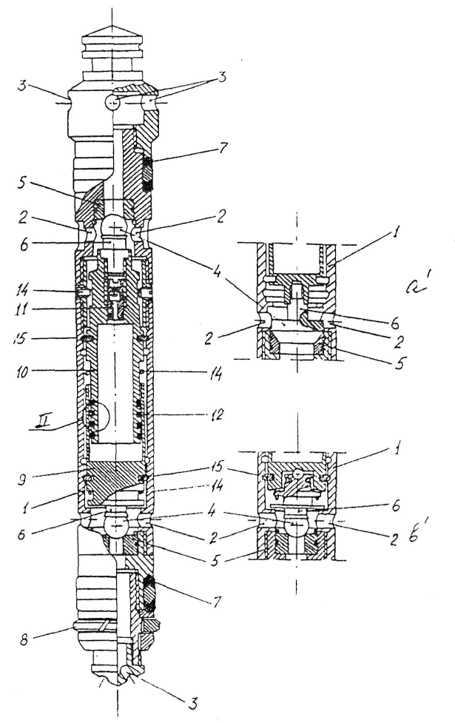
Фигура 2

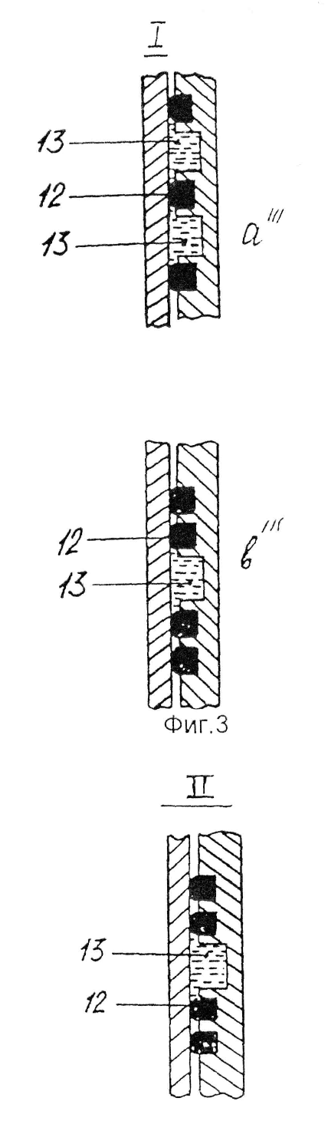
Фигура 3

Фигура 4

SU, авторское свидетельство, 1714091, кл. Е 21 В 34/06, 1992
RU, патент, 2029073, кл. Е 21 В 43/00, 1995.

